ООО Консалтинговый центр «ВЫ+МЫ»
тел. (3822) 533118, www.youwe.tom.ru

Профориентационная работа в вузах России
Результаты исследования
Март 2019

Исследование было инициировано ООО Консалтинговый центр «ВЫ+МЫ» (г.Томск, http://youwe.tom.ru) совместно с Санкт-Петербургским государственным университетом телекоммуникаций им. проф. М.А.Бонч-Бруевича (СПбГУТ, г.Санкт-Петербург, http://www.sut.ru).
Исследование направлено на выяснение наиболее острых «болевых точек» в вузовской профориентации: набор абитуриентов, отсев студентов на первых курсах, трудоустройство выпускников – словом, на прояснение вопроса: что важно для повышения конкурентоспособности вуза, на что направлено основное внимание и какие есть ресурсы для повышения эффективности этой работы.
Предложение участвовать в исследовании было разослано по электронной почте сотрудникам порядка 315 вузов разных регионов России. В анкетировании приняли участие сотрудники центров карьеры и центров содействия трудоустройству выпускников, центров профориентации и нового набора, отделов довузовской подготовки, приемных комиссий, некоторых деканатов, в некоторых вузах маркетологи. Всего получено 116 заполненных анкет, что позволяет считать исследование репрезентативным, и выявленные тенденции общими и актуальными.
Анкета состояла из 12 содержательных вопросов, один из которых был открытый («Если бы успех зависел от вас…»). И надо сказать, что на этот вопрос мы получили много вдумчивых ответов и предложений (об этом чуть ниже).

- ФОКУС ВНИМАНИЯ
Назвав исследование «Профориентационная работа в вузах», мы имели в виду комплексный процесс вузовской профориентации, протекающий на трех важнейших этапах «производства квалифицированных специалистов страны» – от поиска и набора АБИТУРИЕНТОВ через профессиональное развитие и самоопределение СТУДЕНТОВ до трудоустройства и осознанной карьеры ВЫПУСКНИКОВ.
Судя по полученным ответам, ПРОФОРИЕНТАЦИЕЙ во многих вузах все еще считают работу с абитуриентами (сотрудники ЦСТВ писали, мол, не наш это вообще вопрос – профориентация). В целом вузы активно действуют в двух направлениях: абитуриенты (новый набор) и выпускники (трудоустройство). Оно и понятно: это «вход» и «выход» всего процесса производства специалистов.

Вопрос 1.
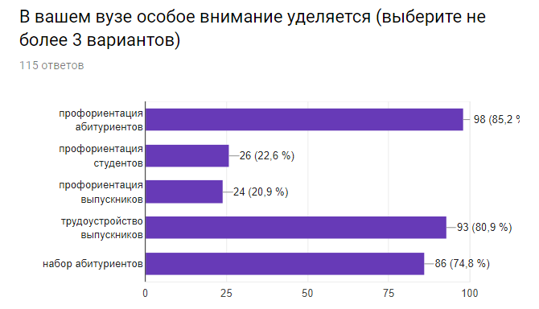
Диаграмма 1
Делаем вывод: сегодня основное внимание вуза в профориентационной работе направлено,
в первую очередь, на привлечение, набор и профориентацию абитуриентов;
во вторую очередь, на выпускников, причем конкретно на их трудоустройство и немного на их профориентационное развитие;
совсем в малой степени – на студентов.

- АБИТУРИЕНТЫ
Повышенное внимание к абитуриентам объяснимо: от набора абитуриентов на входе зависят показатели эффективности учебного процесса, качество и количество работы преподавателей и даже штатное расписание ППС. Поэтому вузы нацелены, в первую очередь, на обеспечение количества заинтересованных абитуриентов, чтобы был достойный конкурс и высокий проходной балл ЕГЭ. Для этого используются привычные массовые мероприятия, без которых не обойтись, и которые привлекают внимание старшеклассников: Дни открытых дверей, выступления в школах, Олимпиады/конкурсы. Но есть ли что-то еще?
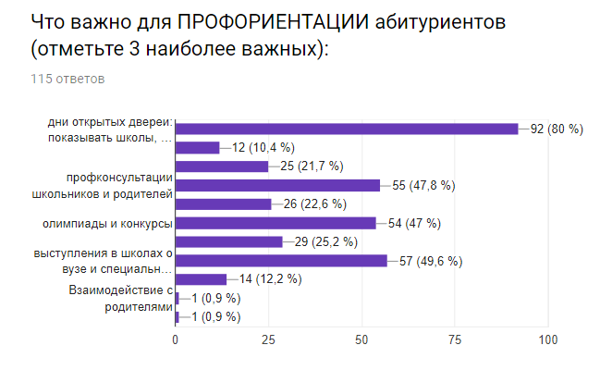
Вопрос 2.
дни открытых дверей: показывать школы, кафедры, рассказывать о специальностях
электронный справочник профессий и специальностей
профтестирование склонностей и способностей будущих абитуриентов
профконсультации школьников и родителей
дополнительная подготовка к ЕГЭ

олимпиады и конкурсы
профориентационные игры
выступления в школах о вузе и специальностях
профпробы
взаимодействие с родителями
Дни района

Диаграмма 2.
Дни открытых дверей – абсолютный «лидер» среди профориентационных мероприятий для школьников.
Вариант «Профконсультации для школьников и родителей» отметили почти половина респондентов! Значит не только количество абитуриентов важно для вуза, но и качество, в частности, профессиональные склонности будущих студентов, осознанность их выбора. И действительно, «цыплят по осени считают»: отсев на первых курсах покажет процент случайно поступивших. И хотя такой показатель как «отсев на 1 курсе» никто из респондентов не назвал, но вообще-то это хороший критерий эффективности затраченных усилий, не правда ли?
Об этом же говорят и ответы на вопрос 3 о том, что нужно для повышения эффективности работы с абитуриентами (диаграмма 3).
Вопрос 3.
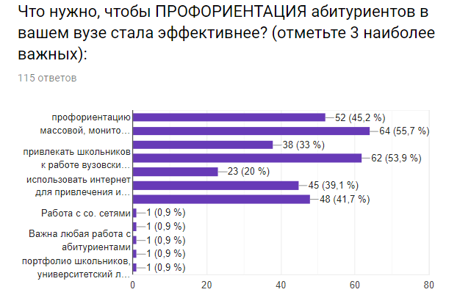
Диаграмма 3.
сделать профориентацию массовой, мониторить будущих абитуриентов, находить «своих»
больше работать индивид-но со старшеклассником и родителями
сделать Дни открытых дверей более «зажигательными»
привлекать шк-ков к работе вузовских кружков, «Школы юного…»
давать больше рекламы в СМИ
использовать интернет для привлечения и отбора абитуриентов
тестировать абитуриентов и оценивать предрасположенность к специальностям вуза
работа с соцсетями
онлайн формат
важна любая работа
профильные олимпиады
портфолио абитуриентов

Давайте рассмотрим три наиболее перспективных направления:
- Работать больше индивидуально со старшеклассниками и родителями (55,7%)
- Привлекать школьников к работе вузовских кружков, «Школы юного…» (53,9%)
- Массово мониторить, находить «своих» (45,2%)
- Тестировать и оценивать предрасположенность к специальностям (41,7%)
То есть основная идея: привлекать-тестировать-находить-консультировать.
- Привлекать больше старшеклассников – это профинформационный аспект, и выше названы мероприятия, которые уже сейчас вузы реализуют для привлечения внимания старшеклассников. И, наверное, набравший мало баллов «электронный справочник специальностей вуза» (см. диаграмма 2) здесь тоже сыграл бы свою привлекательную роль!
- Мониторить, тестировать, выбирать своих – это аспект профдиагностики, оценки склонностей и способностей. Тут едва ли обойтись без компьютерных технологий, которые как раз такое массовое «сито» и обеспечивают. При минимуме ресурсов можно воспользоваться экспресс-инструментами, которые дадут ориентировочную информацию, на что (в принципе) молодой человек направлен, и среди каких профессий ему стоит поискать свою. Если же есть время и финансы, то для диагностики стоит использовать программы, которые дают довольно точный прогноз относительно сильных и слабых сторон, сферы интересов.
- Работать индивидуально. Больше половины респондентов рассматривают профконсультации как действенный инструмент улучшения результатов работы с абитуриентами. Так сложилось, что на сегодня именно вузы заинтересованы в первую очередь в полноценной профориентации молодежи, поскольку им нужны абитуриенты, четко определившие свои профессиональные намерения. В поиске «своего» абитуриента вузы выполняют и гуманитарную миссию по отношению к остальным школьникам, решая таким образом задачу государственного масштаба.
И поскольку дело это, действительно, масштабное, то едва ли удастся обойтись здесь без современных средств автоматизации для диагностики и мониторинга, оставив специалисту-профконсультанту индивидуальную работу по уточнению полученных результатов и планов.
Другие эффективные пути, названные респондентами:
- Привлекать школьников к работе вузовских лабораторий, кружков, клубов (53,9%).
Для вуза это путь затратный и, возможно, обременительный. Но для старшеклассника, наверняка, очень привлекательный. Речь тут идет о штучной работе со «звездочками». И вопрос главный здесь – в наличии инициативных сотрудников вуза, которым нравится возиться с молодежью. Если этот показатель войдет в «эффективный контракт», то очень может быть такие педагоги и найдутся!
- Больше использовать интернет (39,1%)
Удивительно, что так мало отметили этот показатель! Думается, что надо-надо-надо «оседлать волну», которой привержена молодежь. Вопрос, что предложит вуз абитуриентам через интернет? Отличная задача маркетологам! Мы подумали, что это могут быть электронные справочники-навигаторы по специальностям вуза (маркетологи сделают их клиенториентированными на школьников!); программы, которые помогут определять склонности и выбирать из имеющихся специальностей более подходящие (например такой программы – «Профикс» www.proftest-online.ru ); это могут быть онлайн-консультации со специалистами-профконсультантами вуза и с профессионалами кафедр (нужны такие, которые умеют говорить простым языком! – опять вопрос «эффективного контракта»?)
- Сделать Дни открытых дверей более зажигательными (33%)
Вероятно, стоит подумать о том, что сейчас привлекает молодежь: компьютерные программы и профориентационные игры (а об их применении сказали всего 25,2% - см. диаграмма 2).

Прежде всего, в силу высокой массовости работы с абитуриентами, все, что может быть здесь автоматизировано, должно таковым стать – информационные ресурсы, тестирование склонностей и способностей, БД для мониторинга и обратной связи с абитуриентами. Поэтому мы спросили респондентов про компьютерные программы, которыми они пользуются или хотели бы воспользоваться.

Вопрос 4.
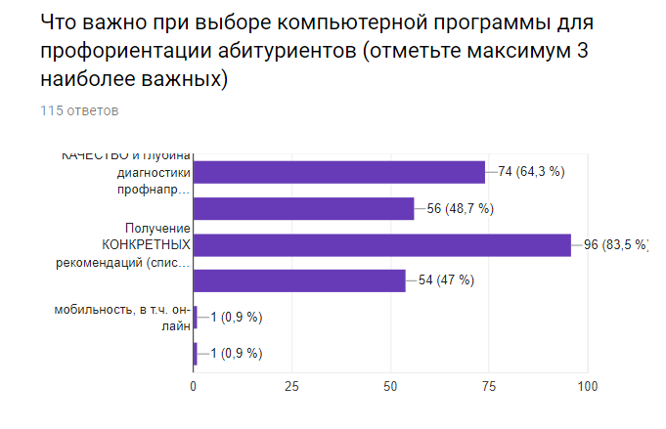
Диаграмма 4.
КАЧЕСТВО и глубина диагн-ки профнаправл-сти (чтобы чел-к понимал свои силь. и слаб. стороны, направление развития; понятно, что это может занять время – час или больше);
БЫСТРОТА диагностики профнапр-сти (чтобы чел-к получил основы, как разбираться в себе и в профессиях; за короткое время – осн. ориентиры);
Получение КОНКРЕТНЫХ рекомендаций (список подходящих ему профессий);
Профагитация на специальности конкретно ВАШЕГО вуза
Мобильность, онлайн
Профнавигация по специальностям нашего вуза

Очевидно, что самое главное в компьютерной программе – это конкретные рекомендации со списком профессий (83,5%). И желательно, чтобы в этом списке как-то были отмечены и специальности нашего вуза (см. 53% респондентов в диаграмма 5 - ниже).
Чему отдают предпочтение респонденты в дилемме «качество» / «быстрота»?
64,3% ответивших выбрали КАЧЕСТВО и ГЛУБИНА диагностики профнаправленности (чтобы человек хорошо понимал свои сильные и слабые стороны, направление развития; понятно, что это может занять время – час или больше);
48,7% предпочли БЫСТРОТУ диагностики профнаправленности (чтобы человек получил основы, как разбираться в себе и в профессиях; за короткое время – основные ориентиры).

По этим ответам мы видим, что качество ценится респондентами выше скорости, и это дает надежду, что специалисты по профориентации ответственно относятся к выбору и судьбе старшеклассника. Мы знаем, что мнение стороннего, независимого консультанта в этом возрасте может оказаться важнее мнения близких и знакомых.
Но перевес в сторону качества оказался не таким уж огромным, и мы предположили, что в разных целях и разных ситуациях может быть важно то качество, то скорость.
Видимо, для индивидуальной работы со школьником и его родителями перевес в сторону качества очевидный: когда речь об отдельном человеке, приходится идти на затраты времени для глубины и точности диагностики. А вот при массовой работе (например, во время Дней открытых дверей или для мониторинга школ), наверняка, требуется скоростной подход – например, тестирование, чтобы потом более глубоко заниматься только теми, кто склонен конкретно к нашему вузу.
Вопрос стоит тогда о наличии в центрах профориентационной работы инструмента для глубокой диагностики и инструмента для экспресс-мониторинга профинтересов школьников.

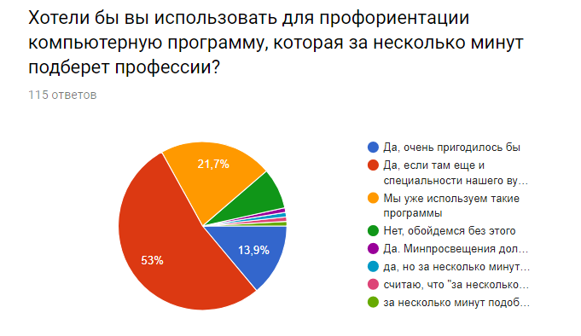
Вопрос 5.
Да, Минпросв-я должно ее сделать бесплатной во всех школах
Несколько минут – маловато
За несколько минут подобрать ничего нельзя
За несколько минут невозможно, такое ПО может быть использовано в качестве вспомогательного средства

13,9%
53%

21,7%
7,8%
Диаграмма 5

На диаграмме 5 мы видим, что почти 90% голосуют за компьютерные программы: либо сейчас уже их используют, либо хотели бы их внедрить.
Большинство респондентов (53%) хотят, чтобы в списке профессий, рекомендованных компьютером, были отмечены специальности конкретно их вуза.

- ВЫПУСКНИКИ
Содействие трудоустройству выпускников – второй важный фокус внимания вузов в профориентационной работе. Истории успеха в трудоустройстве выпускников делают вуз более привлекательным в глазах абитуриентов и – главное! – их родителей. Оно и понятно: есть смысл отдавать ребенка учиться той специальности, которая в дальнейшем даст ему дело в руки, обеспечит ему карьеру. Кроме того, успешно работающие выпускники – это еще и будущие работодатели. И, вполне вероятно, родители будущих абитуриентов!

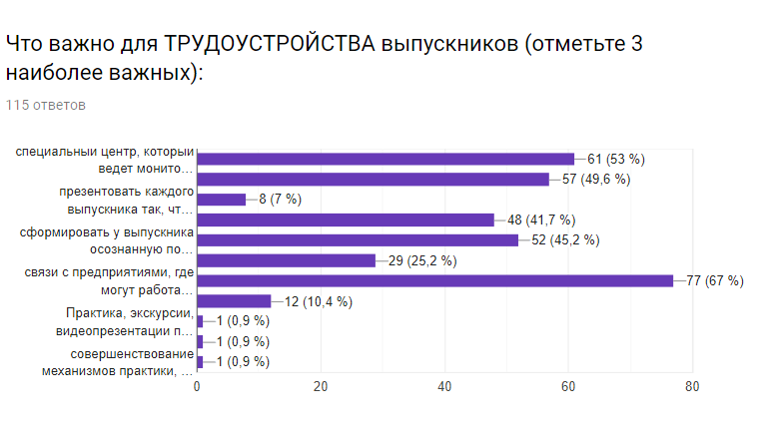
Вопрос 6.
Специальный центр, кот. ведет мониторинг и орг-т работу постоянно
дни карьеры (для встречи студентов и представителей предприятий)
презентовать каждого выпускника так, чтобы работодатели поняли, что ему поручить и в чем на него положиться можно
консультации по подготовке к собесед-нию, составлению резюме, технике трудоустройства и т.п.
сформир-ть у вып-ка осознан позицию:какой я, чего хочу, чем могу быть полезен
связи с выпускниками (потенциальными работодателями)
связи с предприятиями, где могут работать выпускники
тестирование и оценка компетенций, карьерное консультирование
практики, экскурсии, видеопрезентации
системная работа на протяжении всего периода учебы в вузе
совершенствование механизмов практики

Диаграмма 6.
Абсолютное большинство респондентов (67%) указали, что самое важное для трудоустройства – это налаженные связи с предприятиями, где работают или могут работать выпускники вуза, практика на этих предприятиях (см. диаграмма 6). В этом залог бОльшей вероятности работы по специальности, полученной в вузе.
Для успешного трудоустройства выпускников, считают 53% респондентов, необходимо, чтобы в вузе функционировал специальный центр (во многих такой ЦСТВ есть), который проводил бы не только Дни карьеры (что само по себе важно! – так сказали 49,6%), но проводил бы работу с выпускниками и предприятиями на регулярной основе системно.
И задачи такого центра, прежде всего:
- сформировать у выпускника осознанную позицию: «какой я, чего хочу, чем могу быть полезен» (45,2%)
- проводить консультации/занятия по подготовке к собеседованию, составлению резюме, технике трудоустройства и т.п. (41,7%)
Если первые два наиболее выбираемых ответа относились к организационным мероприятиям (постоянный Центр, Дни карьеры), то в следующих двух по значимости ответах речь идет о содержательной, методической стороне работы (консультации и индивидуальная работа). Здесь наверняка потребуются подготовленные сотрудники, настроенные на активные методы обучения и консультирования, на индивидуальную работу и работу в небольших группах, владеющие автоматизированными технологиями оценки и развития компетенций.
Хотим обратить внимание на 2 пункта, которые мы предложили в этом вопросе: важно ли «сформировать у выпускника осознанную позицию, какой я, чем могу быть полезен» и важно ли «презентовать работодателям каждого выпускника, чтобы было ясно, какой он, что ему поручить»? Очевидный перевес был на 1 варианте, и мы охотно согласимся с коллегами. Если рассматривать выпускника как субъект (как хозяина собственной судьбы и карьеры), а не как один из объектов управления «контингентами», то разумно будет создавать для него питательную среду и предоставлять ресурсы – все для того, чтобы студент сам научился осознавать себя, свои сильные компетенции, презентовать себя как товар на рынке труда, понимать потребности клиента (а для него это работодатель), проводить само-маркетинг и само-продвижение. Такая активная маркетинговая позиция и рыночное мышление станут для студента особой компетенцией, которую наверняка оценит работодатель.
Про работодателей и был следующий вопрос.
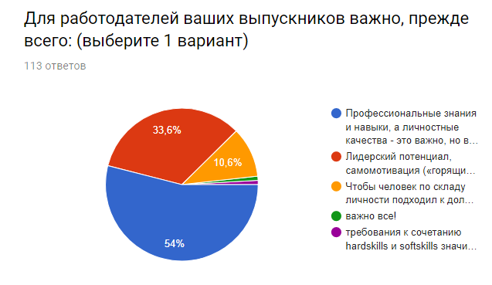
Вопрос 7.
Профессиональные знания и навыки, а личностные качества - это важно, но вторично
Лидерский потенциал, самомотивация («горящие глаза»), а конкретным навыкам они готовы учить
Чтобы человек по складу личности подходил к должности и к культуре организации
Важно все!
Требования к сочетанию hardskills и softskills значительно различаются в зависимости от вакансии
Диаграмма 7.
Итак:
54% за «Профессиональные знания и навыки»
33,6%. за «Лидерский потенциал, самомотивация и «горящие глаза»
Едва ли кто-то из нас сомневается, что ценность молодых выпускников вузов состоит, прежде всего, в их актуальных профессиональных знаниях, умении учиться и находить нужную информацию. Именно это в первую очередь делает их привлекательными в глазах работодателей.
Давайте обратим внимание на мысль, которую сформулировал один из участников: «Требования к hard skills и soft skills значительно различаются от конкретной вакансии». И даже, добавим мы, от конкретной специальности.
Если спрос на профессиональные знания (hard skills) превышает предложение на рынке, то любой выпускник с этими знаниями будет востребован и быстро трудоустроен. Так происходит, например, с программистами. Возможно, и с вашими выпускниками по некоторым другим специальностям тоже?
А если количество выпускников по какой-то специальности (юрист, экономист и некоторые другие) превышает спрос, то в дело вступает фактор «горящие глаза». Работодатели выбирают тех, у кого выше soft skills. И вот тут и потребуется вдумчивая, системная, практико-ориентированная работа специалистов Центра трудоустройства.
Выпускник, который по тем или иным причинам не будет работать по полученной специальности, должен научиться разбираться в рыночной ситуации региона: какие развиты отрасли, какие еще будут развиваться, чем отличается работа в малом предприятии от работы в крупном, от чего зависит заработная плата, где и как работодатели ищут работников и многое другое. Кроме того, еще в вузе студенту надо научиться осознавать свои мотивы и цели, свои сильные и слабые компетенции, научиться понимать, к какой должности и к какому типу организации он/она подходит по складу личности. И эти рыночные компетенции потребуются еще не раз на трудовом пути.
Вообще-то это и есть работа по профориентации выпускников (которой на сегодня уделяют внимание только 20,9% вузов (см. диаграмма 1).
Впрочем, вопрос интересно будет задать и самим работодателям: какие для них важны hard skills и какие soft skills. На Днях карьеры, например, или в специальном маркетинговом исследовании.

- СТУДЕНТЫ
Профориентация студентов – пока поле непаханое для большинства вузов (ею занимаются меньше 23% - см. диаграмма 1 выше)
Однако ж – удивительное дело! – 86% респондентов ответили, что профориентация студентов нужна, потому что «надо чтобы студенты лучше понимали себя и свои перспективы» (диаграмма 8)
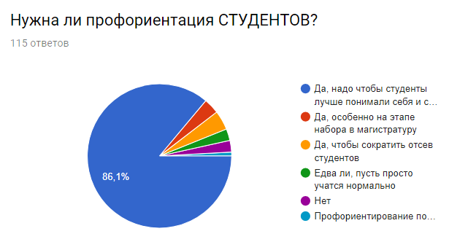
Вопрос 8.
Профориентирование по промышленным и аграрным предприятиям региона
свои перспективы
Диаграмма 8.

То есть общее мнение: надо, но пока занимаемся этим мало. Оно и понятно: пожара нет, а в критериях эффективности (диаграмма 11 ниже) таких показателей не появилось (никто даже не дописал такие варианты).
И что же все-таки отнесем в копилку профориентации студентов еще во время их учебы в вузе?
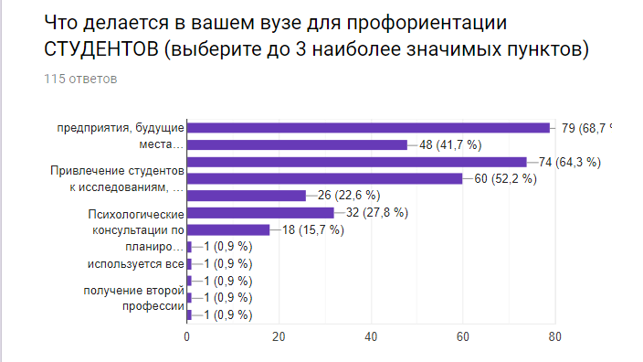
Вопрос 9.
Экскурсии на предприятия, будущие места работы
Конфер-ции, кругл.столы, олимпиады по профессион. тематике
Встречи (мастер-классы) с профессионалами, экспертами, представителями профессий, бизнесменами
Привлечение студентов к исследованиям, проектам
Конкурсы «лучший по профессии», «молодые лидеры» и др.
Волонтерство, общ. мероприятия для сообщества, вуза, города
Психологические консультации по планированию карьеры
Практика, профильные трудовые отряды
Используется все
Все из перечисленного
Получение второй профессии
Ничего, все только на бумаге
Диаграмма 9.

Судя по ответам, в процессе учебы профориентация направлена, главным образом, на информационный аспект: знакомство с местами будущей работы, с представителями профессий – все то, что усиливает интерес, повышает учебную и профессиональную мотивацию, способствует большей осознанности в планировании карьеры. Кроме того, стимулируется научный интерес будущих профессионалов (привлечение студентов к исследованиям, проектам, конференциям и др.).
Есть вузы, которые проводят еще и консультации по планированию карьеры (15,7%) – вероятно для «звездочек», которые заранее продумывают свои цели и намечают к ним кратчайшие пути.
В чем же может состоять профориентация студентов, что может стать основным содержанием этой работы? Наш сегодняшний консалтинговый опыт говорит, что рынок испытывает большой дефицит инженеров-управленцев, т.е. технически грамотных специалистов с развитыми управленческими компетенциями. Вероятно, такой дефицит управленцев есть и среди медиков, и педагогов и др. В любом случае специалисты с высшим образованием в большинстве своем станут руководителями, и им как воздух нужны будут «над-профессиональные» знания, soft skills для работы с людьми (подчиненными, начальниками, клиентами).
Позволим себе поделиться опытом. Работая в свое время (в 90-е годы) в инженерном университете, мы проводили учебные занятия (некоторые даже как семестровые курсы) по психологии управления, по управлению персоналом, по коммуникациям и конфликтологии и др. И, конечно, по самопознанию, по психологии и типологии личности. Надо сказать, что занятия пользовались популярностью среди будущих инженеров.
Формами проведения были тренинги, игры, видеотренинги. И, конечно, автоматизированные психодиагностические системы, разработанные научными сотрудниками нашего Автоматизированного центра профориентации. Поэтому мы спросили далее, а используете ли вы компьютерные диагностические программы – программы для качественной, глубокой оценки направленности, мотивов и компетенций?
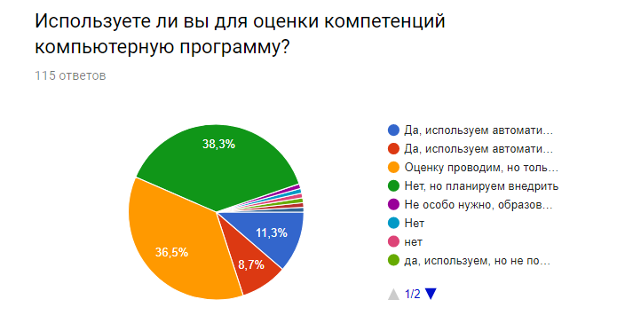
Вопрос 10.
Да, используем автоматизир.оценку профкомпетенций (знаний и навыков)
Да, используем автоматизир оценку надпрофессиональных компетенций (личностные особенности, мотивация)
Оценку проводим, но только пока все не в автоматизированном варианте
Нет, но планируем внедрить
Не особо нужно, образовательные программы быстро меняются
Да, но не по всем направлениям подготовки
Не используем и не планируем внедрять
Не используем

11,3%
8,7%
36,5%
38,3%

Диаграмма 10.
Получилось, что на сегодня только 20% используют автоматизированные программы для оценки hard skills и soft skills (11,3% и 8,7% соответственно). Но почти 75% планируют перейти на такие программы! Думается, что без компьютерных технологий не обойтись, когда мы имеем дело с поколением Z, которое раньше научилось печатать на клавиатуре, чем писать от руки.

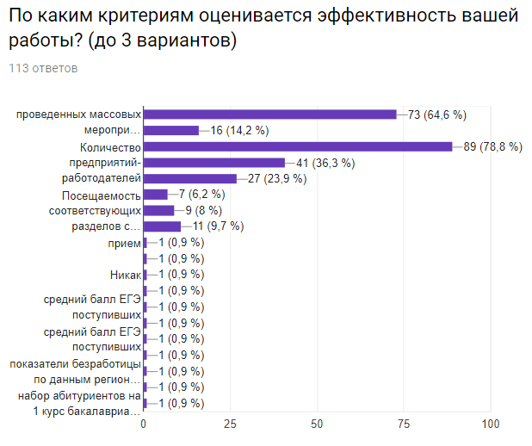
Вопрос 11.
Кол-во провед.массовых меропр-тий (для шк-ков, студентов)
Количество проведенных индивидуальных консультаций
Количество трудоустроенных выпускников
Количество предприятий-работодателей
Количество студентов, вовлеченных в проекты, клубы и др.
Кол-тво привлеченных денег за профориентационные услуги
Посещаемость соответствующих разделов сайта вуза
Научные работы и выступления по тематике профориентации

Диаграмма 11.
Пока главными критериями названы массовые организационные мероприятия. Их видно: для абитуриентов – Дни открытых дверей, для выпускников – количество трудоустроенных и количество предприятий-работодателей, для студентов – количество «вовлеченных». Ну что ж, за что спрашивают, на то и направлены усилия. Хотя, конечно, цифры-проценты мероприятий и трудоустроенных – это вопрос. Когда затруднительно найти содержательные критерии, прибегают к количественным.

- ЕСЛИ БЫ ВОЛШЕБНИКОМ БЫЛ Я….
Мы были приятно удивлены, что на последний (открытый) вопрос так много участников живо откликнулись и поделились своими размышлениями и идеями. Значит, профориентацией в вузе занимается немало энтузиастов. Это внушает оптимизм!
Когда-то давно, попав волею случая в совсем новую тему профориентации, мы (инициаторы этого исследования) глубоко ее изучили, прочувствовали, полюбили. И считаем, что именно здесь - один из ключей для счастья страны (простите за высокий слог).

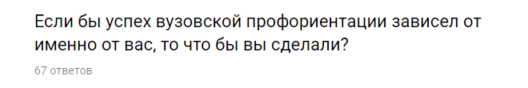

МЫ ОБОБЩИЛИ ОТВЕТЫ И РАЗДЕЛИЛИ ИХ НА 4 БЛОКА:

Мероприятия по профориентации абитуриентов:
- Организовал бы по диаграммау несколько Дней открытых дверей в вузе с участием всех абитуриентов региона, на котором провел бы профессиональное тестирование и выявление предрасположенности к той или иной профессии. В случае совпадения со специальностями, реализуемыми в вузе, рекомендовал бы выпускникам поступать в наш вуз. // Работала бы непосредственно со школами, выявляя склонности потенциальных абитуриентов и рассказывая им о возможностях нашего вуза.
- Сделал бесплатный эффективный профориентационный ресурс для школьников.
- Систематизировала бы мероприятия и больше внимания уделяла дистанционной профориентации. // Больше внимание уделила бы дистанционным методам профориентационной работы (в том числе на иностранном языке), это может привлечь в большей степени иностранных студентов (как минимум на программы магистратуры и аспирантуры). // Проанализировала бы, какие существуют интересные профориентационные мероприятия и на их основе создала новое или адаптировала существующее под вуз.
- проведение профильных олимпиад, конкурсов и выпуск газет(листовок) о жизни ВУЗа и итогах олимпиад с рассылкой в школы.
- создала бы рабочую группу (персональных консультантов) для интернет-общения со старшеклассниками, консультирования по профессиям, построения индивидуальной профессиональной траектории.
- индивидуально поощряла бы преподавателей, которые привлекли максимальное количество абитуриентов. На этапе профориентации абитуриентов, создала бы команду подготовленных активных заинтересованных профориентаторов из числа ППС вуза, которые проводили бы работу в школах и колледжах по привлечению абитуриентов, привлекали их для участия в мероприятиях вуза и т.д.
- ввести систему мотивации студентов для привлечения абитуриентов
- создание тематических кружков, мастер-классов, тренингов, профориентационных консультаций, тестирований для школьников, экскурсий по вузу, посты в соц. сетях, проф. пробы школьников
- разнообразить профориентационные материалы (листовки, справочники, блокноты, ручки, календари, стикеры, магниты…)
- Проводил больше совместных мероприятий, направленных на взаимодействие ВУЗа и СОШ и СПО, а также ВУЗа и потенциальных работодателей. // Нужно больше уделять внимания конкретной работе со школами - взаимодействие вуз-руководство школы - учителя- родители-школьники. // Не просто встречи, а полноценная помощь и совместное проведение мероприятий, подготовка к поступлению, консультирование и т.д. // Взаимодействие вуз-школа (работ с профильными классами), вуз-колледж
- Больше взаимодействия с родителями.

Для студентов и выпускников:
- Организация системной работы со студентами на протяжении всего учебного процесса: преподавание спец. курсов по адаптации к рынку труда, с изучением правовых и экономических аспектов данной темы (с включением их в учебный план), организацию представительств работодателей на факультетах (базовые кафедры, лаборатории и т.п.) // Ввела бы в учебный план дисциплину (модуль): "Траектория профессионального развития". // Ввела спецкурс "Карьерный самомаркетинг" для всех студентов выпускного курса ввела курс "мои ценности и установки, как понять, кем я буду через 30 лет".
- Активнее бы привлекали работодателей к преподаванию и работе в нашем ВУЗе // Максимально привлекать к работе со студентами (в том числе к ведению занятий) практиков, а не только теоретиков. // Привлекала работодателей, приглашала бы бизнес-тренеров.
- Увеличила бы количество выездных мероприятий на места потенциального трудоустройства в том числе и за пределами региона. // Больше практики для студентов на предприятиях. // Усиление взаимосвязи ВУЗов и предприятий, создание базовых кафедр, целевая практика, проведение исследовательских работ для предприятий.
- Ввела бы контрактную подготовку каждого студента с гарантийным трудоустройством в дальнейшем и социальным обеспечением со стороны работодателя во время обучения студента // Ввела бы распределение по заявкам работодателей.
- Внедрение проектной деятельности в рабочие учебные планы. Обязательное наличие профессионального портфолио выпускника.
- Очень важно, чтобы к этой работе подключился ППС, тогда был бы и успех))) // Профподготовка кураторов академических групп по технологии профориентации студентов. // Информирование ППС о требованиях работодателей. // Необходим более глубокое вовлечение деканатов в вопросы профориентации
- Проведение обучения специалистов по профориентационной работе педагогическим и психологическим особенностям такой работы
- Поиск новых подходов в профориентационной работе, внедрение автоматизированных программ для профтестирования, оценки компетенций студентов. // Совершенствовала бы психодиагностический инструментарий. // Внедрила бы эффективную компьютерную программу по оценке компетенций

Организационные мероприятия в вузе
- Необходима комплексная программа профориентации в вузе с учетом личностных качеств каждого учащегося // Разработала бы концепцию профориентационной работы вуза с конкретным планом работ на каждый год
- Создала бы мощный Центр профориентации, в состав которого обязательно включила бы потенциальных работодателей из разных сфер жизнедеятельности общества. // Нужно в ВУЗе создать соответствующее управление подотчетное ректору, которое делало бы анализ востребованных профессий и качество подготовки выпускников, чтобы все процессы от профориентации школьников, студентов до выпускников и молодых специалистов. // Создание центра по профориентации абитуриентов, выпускников и трудоустройству выпускников (включая связи с потенциальными работодателями) // Пересмотрел организационную структуру (возможно с вводом новых должностей), пересмотрел секторы ответственности и их наполнение, пересмотрел систему мотивации ответственных, создал ситуационно-аналитический центр.
- Увеличила финансирования, увеличила штаб сотрудников // Выделить деньги (утвержденный фонд) // Просто продолжал свою работу, но при большем финансировании Необходимы финансовые вложения // Увеличила финансирование по данному разделу работы // Увеличение объемов финансирования профориентационных мероприятий

- ВЫВОДЫ
Проведенное нами исследование на репрезентативной выборке показало:
- Основная профориентационная работа в вузах России идет в 2 направлениях: во-первых, абитуриенты и, во-вторых, выпускники. Поэтому получается два почти независимых направления работы вуза со своими показателями эффективности (большей частью – количественными). Направление работы со студентами сильно отстает, хотя на необходимость этой работы указывает большинство респондентов. Работа со студентами может стать связующим звеном в усилиях вуза на «входе» и на «выходе».
- Необходима комплексная программа профориентации в вузе, учитывающая все этапы профессионализации: абитуриент-студент-выпускник. Необходимо создание единого центра, который будет системно руководить сквозной профориентацией в вузе на всех ее этапах. Усилия вуза по профориентации старшеклассников окупятся с лихвой во время учебы (и профессионального самоопределения) студентов, повысят качественный уровень подготовки выпускников и принесут больше пользы как человеку, так и государству.
- Единый центр (управление) профориентации, вероятно, должно быть подотчетно напрямую ректору или первому проректору для повышения статуса этой деятельности.
- Необходимо создание рабочих групп с привлечением мотивированных преподавателей и студентов к профориентационной работе на каждом направлении деятельности. Необходимо создание механизмов поддержки и стимулирования их активности. Необходимо проводить обучение педагогическим и психологическим особенностям профориентационной работы.
- Работа с абитуриентами должна быть построена по формуле «привлекать + тестировать + определять «своих» абитуриентов + профконсультировать/развивать». Больше внимания работе с родителями, с соцсетями!
- В работе со студентами полезно предусмотреть ежегодное тестирование компетенций (hard и soft skills) для построения индивидуальных программ обучения развития для повышения качества подготовки специалистов.
- Работа со студентами и выпускниками должна быть дополнена программами по планированию траектории профессионального развития, по карьерному самомаркетингу, по развитию надпрофессиональных компетенций. Необходимо привлекать к работе с молодежью больше практиков, работодателей, бизнес-тренеров. Изучить возможность контрактной подготовки специалистов.
- Необходимо проводить регулярный мониторинг спроса рынка труда на профессиональные и надпрофессиональные компетенции выпускников. Создавать банк корпоративных компетенций основных предприятий, принимающих выпускников на практику и работу, создавать механизмы поиска соответствия между компетенциями выпускника и требованиями работодателя. Такая работа укрепит связи вуза с предприятиями и повысит вероятность работы выпускника по специальности, полученной в вузе.
- Необходимо внедрение автоматизированных программ для профориентационной работы с абитуриентами-студентами-выпускниками. Причем в двух форматах: а) глубокая профдиагностика (для индивидуальной работы по планированию карьеры, по оценке и развитию компетенций) и б) экспресс-диагностика с конкретными рекомендациями, в т.ч. по специальностям вуза. Профориентационные программы должны быть доступны онлайн для привлечения абитуриентов и для привлечения работодателей из любой точки страны.

Для справки:
Томская компания «ВЫ+МЫ», инициатор данного исследования, занимается вопросами вузовской профориентации более 30 лет, сначала как Автоматизированный центр профориентации Томского государственного университета систем управления и радиоэлектроники (ТУСУР), а далее как консалтинговая компания, которая оказывает услуги по подбору и развитию административно-управленческого персонала. Директор компании – Невраева Ирина Владимировна, к.т.н., с.н.с., сертифицированный консультант по управлению.

